Podzimní kávové tipy: Káva jako součást moderní kuchyně

Snoubení chutí kávy a dezertu si rádi užíváme všichni, vedle sebe fungují perfektně. Káva má ale své místo i při přípravě zákusků. V cukrařině se dá použít do korpusů i do krémů nebo polev. Zajímavým zpestřením jsou také zrnka kávy namočená v čokoládě, která zákusek krásně dozdobí. Oblíbená je i kávová zmrzlina nebo kávová šlehačka.



Jsou dezerty, kde se bez kávy neobejdeme. Příkladem za všechny je tiramisu. Káva však pozvedne i další dobroty, u nichž nás spojení s kávou hned nenapadne. Takové kávové crème brûlée je velkým překvapením pro každého mlsouna i milovníka kávy. Vyzkoušejte kávové brownies, přidejte ji do čokoládového dortu, fantazii se meze nekladou a podzim je ideálním obdobím pro vyzkoušení všech možných kávových lahůdek. Pokud chcete, aby byl váš dezert opravdu dokonalý, vždy je třeba zvolit prvotřídní ingredience. A to se týká i kávy samotné.

Jak pracovat s kávou v kuchyni
Jak využít kávu v kuchyni, když chystáme lahodný dezert? Zeptali jsme se cukrářky Ivety Fabešové, která je ambasadorkou kávy L´OR, na její doporučení:

TIP Ivety Fabešové:
Kávová infuze
„Ráda do kávových dezertů používám kávovou infuzi. Její příprava je velice snadná: 80 g kávových zrn vložím do misky se 190 g smetany ke šlehání (s obsahem 33 % tuku) a nechám přes noc odležet. Dobrá infuze potřebuje čas, díky němuž se pak ingredience dokonale smísí a všechny vůně se krásně projeví.“ radí Iveta Fabešová, ambasadorka kávy L´OR.

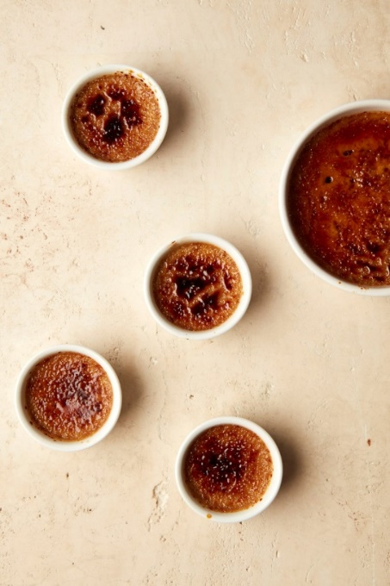
Vyzkoušejte kávové crème brûlée podle Ivety Fabešové

Suroviny (na 5 zapékacích misek):

70 g vaječných žloutků
30 g cukru krupice
80 g čerstvě uvařené kávy L´OR
160 g smetany ke šlehání (s minimálně 33% tuku)
třtinový cukr na karamelizaci

Postup: V míse smíchejte žloutky s cukrem. Kávu se smetanou vlijte do rendlíku a přiveďte k varu. Poté přilijte k žloutkům s cukrem a promíchejte. Směs naplňte rovnoměrně do zapékacích misek.
Do plechu nebo formy s vyššími okraji vlijte vařící vodu a vyskládejte do ní naplněné misky. Vodní lázeň by měla dosahovat do ¾ výšky zapékacích misek. Vložte do trouby předehřáté na 120° C a pečte asi 30 minut. Dejte vychladit alespoň na dvě hodiny do lednice. Před servírováním posypte třtinovým cukrem. Pomocí flambovací pistole zahřívejte cukr, doku na povrchu nezkaramelizuje a nevytvoří krustu zbarvenou dohněda.

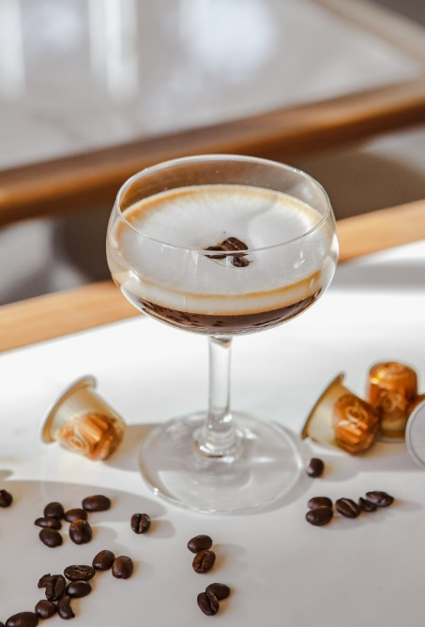
Kávu lze použít i do skvělého drinku, nechte se inspirovat následujícím receptem:

Suroviny na jeden nápoj:
20 ml Kahluy
20 ml třtinového rumu
dvojité espresso
mléko na mléčnou pěnu
kávová zrnka na ozdobu

Postup: Dvojité espresso spaříme společně s třtinovým rumem, aby se vypařil základní alkohol. Připravíme si mléčnou pěnu a necháme ji odstát. Následně do skleničky nalijeme Kahluu, přidáme espresso s rumem a smícháme. Poté přijde na řadu mléčná pěna, kterou opatrně nalijeme do skleničky, aby zůstala na povrchu a vytvořila dvoubarevný efekt drinku. Na závěr drink ozdobíme kávovými zrnky a můžeme podávat.

